6. КОМПЛЕКТНОСТЬ
6.1. Комплектность поставки согласно таблице 3.
Таблица 3
Наименование | Количество
Корпус в сборе, с прокладкой и башмаком, шт.  Рукоятка в сборе, шт.  Корпус с хомутом, сеткой, регулировочным винтом, регулятором, стаканом и пружиной шт.  Шнек, шт.  Гайка, шт.  Лоток, шт.  Бункер, шт.  Толкатель, шт.  Втулка внутренняя, шт.  Втулка наружная, шт. | 1  1  1  1  1  1  1  1  1  1
Руководство по эксплуатации, экз. | 1

7. ТРЕБОВАНИЕ БЕЗОПАСНОСТИ
7.1. Запрещается направлять и проталкивать руками фрукты и овощи в зону захвата шнека.
7.2. Во время работы следить за креплением соковыжималки к столу, а также фиксации рукоятки.
7.3. Хранить в недоступном для детей месте.
8. КОНСЕРВАЦИЯ
Соковыжималка законсервирована на срок 5 лет.
9. ТРАНСПОРТИРОВАНИЕ
Соковыжималку транспортируют в крытых транспортных средствах всех видов в соответствии с правилами перевозки грузов, действующими на транспорте данного вида.
10. УТИЛИЗАЦИЯ
Рекомендуется утилизацию отработавших срок службы соковыжималок производить через пункты приема вторцветмета.
11. СВИДЕТЕЛЬСТВО О ПРИЁМКЕ
Соковыжималка СБР-1 77.835.00 __________________ (наименование изделия) (обозначение комплекта) (заводской номер)
изготовлена и принята в соответствии с действующей технической документацией и признана годной для эксплуатации.
Начальник ОТК
М.П. _ _____________________
(личная подпись) (расшифровка подписи)

_________________
(год, месяц, число)
Декларация о соответствии техническому регламенту № 04ИДЮ128.RU.C01103
Срок действия с 04.09.2023 по 03.09.2026

12. ГАРАНТИЯ ИЗГОТОВИТЕЛЯ (ПОСТАВЩИКА)
12.2. Изготовитель обязуется в период действия гарантийного срока безвозмездно заменять или ремонтировать вышедшую из строя соковыжималку при соблюдении потребителем условий эксплуатации и хранения, приведенных в настоящем руководстве по эксплуатации.
12.3. Срок гарантии устанавливается 24 месяца. Начало гарантийного срока исчисляется со дня продажи.
12.4. Адрес изготовления: 422430, РТ, г. Буинск, ул. Космовского, д. 240, ИП Сабирзянов А.Р.
ИП Сабирзянов А.Р.

СОКОВЫЖИМАЛКА
СБР - 1

РУКОВОДСТВО ПО ЭКСПЛУАТАЦИИ
77.835.00 РЭ

Руководство по эксплуатации содержит краткое описание конструкции соковыжималки СБР - 1 (далее именуемая соковыжималка), сведения по эксплуатации, регулировки, техническому обслуживанию, устранению неисправностей и предназначено для правильной эксплуатации и успешного ее применения.
1. ОБЩИЕ СВЕДЕНИЯ И ТЕХНИЧЕСКИЕ ДАННЫЕ
1.1 . Соковыжималка предназначена для получения из фруктов и овощей сока с мякотью.
1.2. Струбцина соковыжималки обеспечивает крепление к крышке стола толщиной от 15 до 40 мм, при наличии выступа крышки не менее 25 мм от вертикальной поверхности каркаса стола.
1.3. Технические данные соковыжималки приведены в таблице 1.
Таблица 1
Наименование | Величина
1. Масса, кг, не более  2. Габаритные размеры, мм, не более:  длина  ширина  высота | 1,33  415  215  405

1.4. В связи с постоянным совершенствованием изделия, допускаются отклонения от конструкции не отраженные в данном руководстве и не влияющие на порядок его эксплуатации.
2. УСТРОЙСТВО ИЗДЕЛИЯ
2.1. Устройство соковыжималки приведено на рисунке 1.
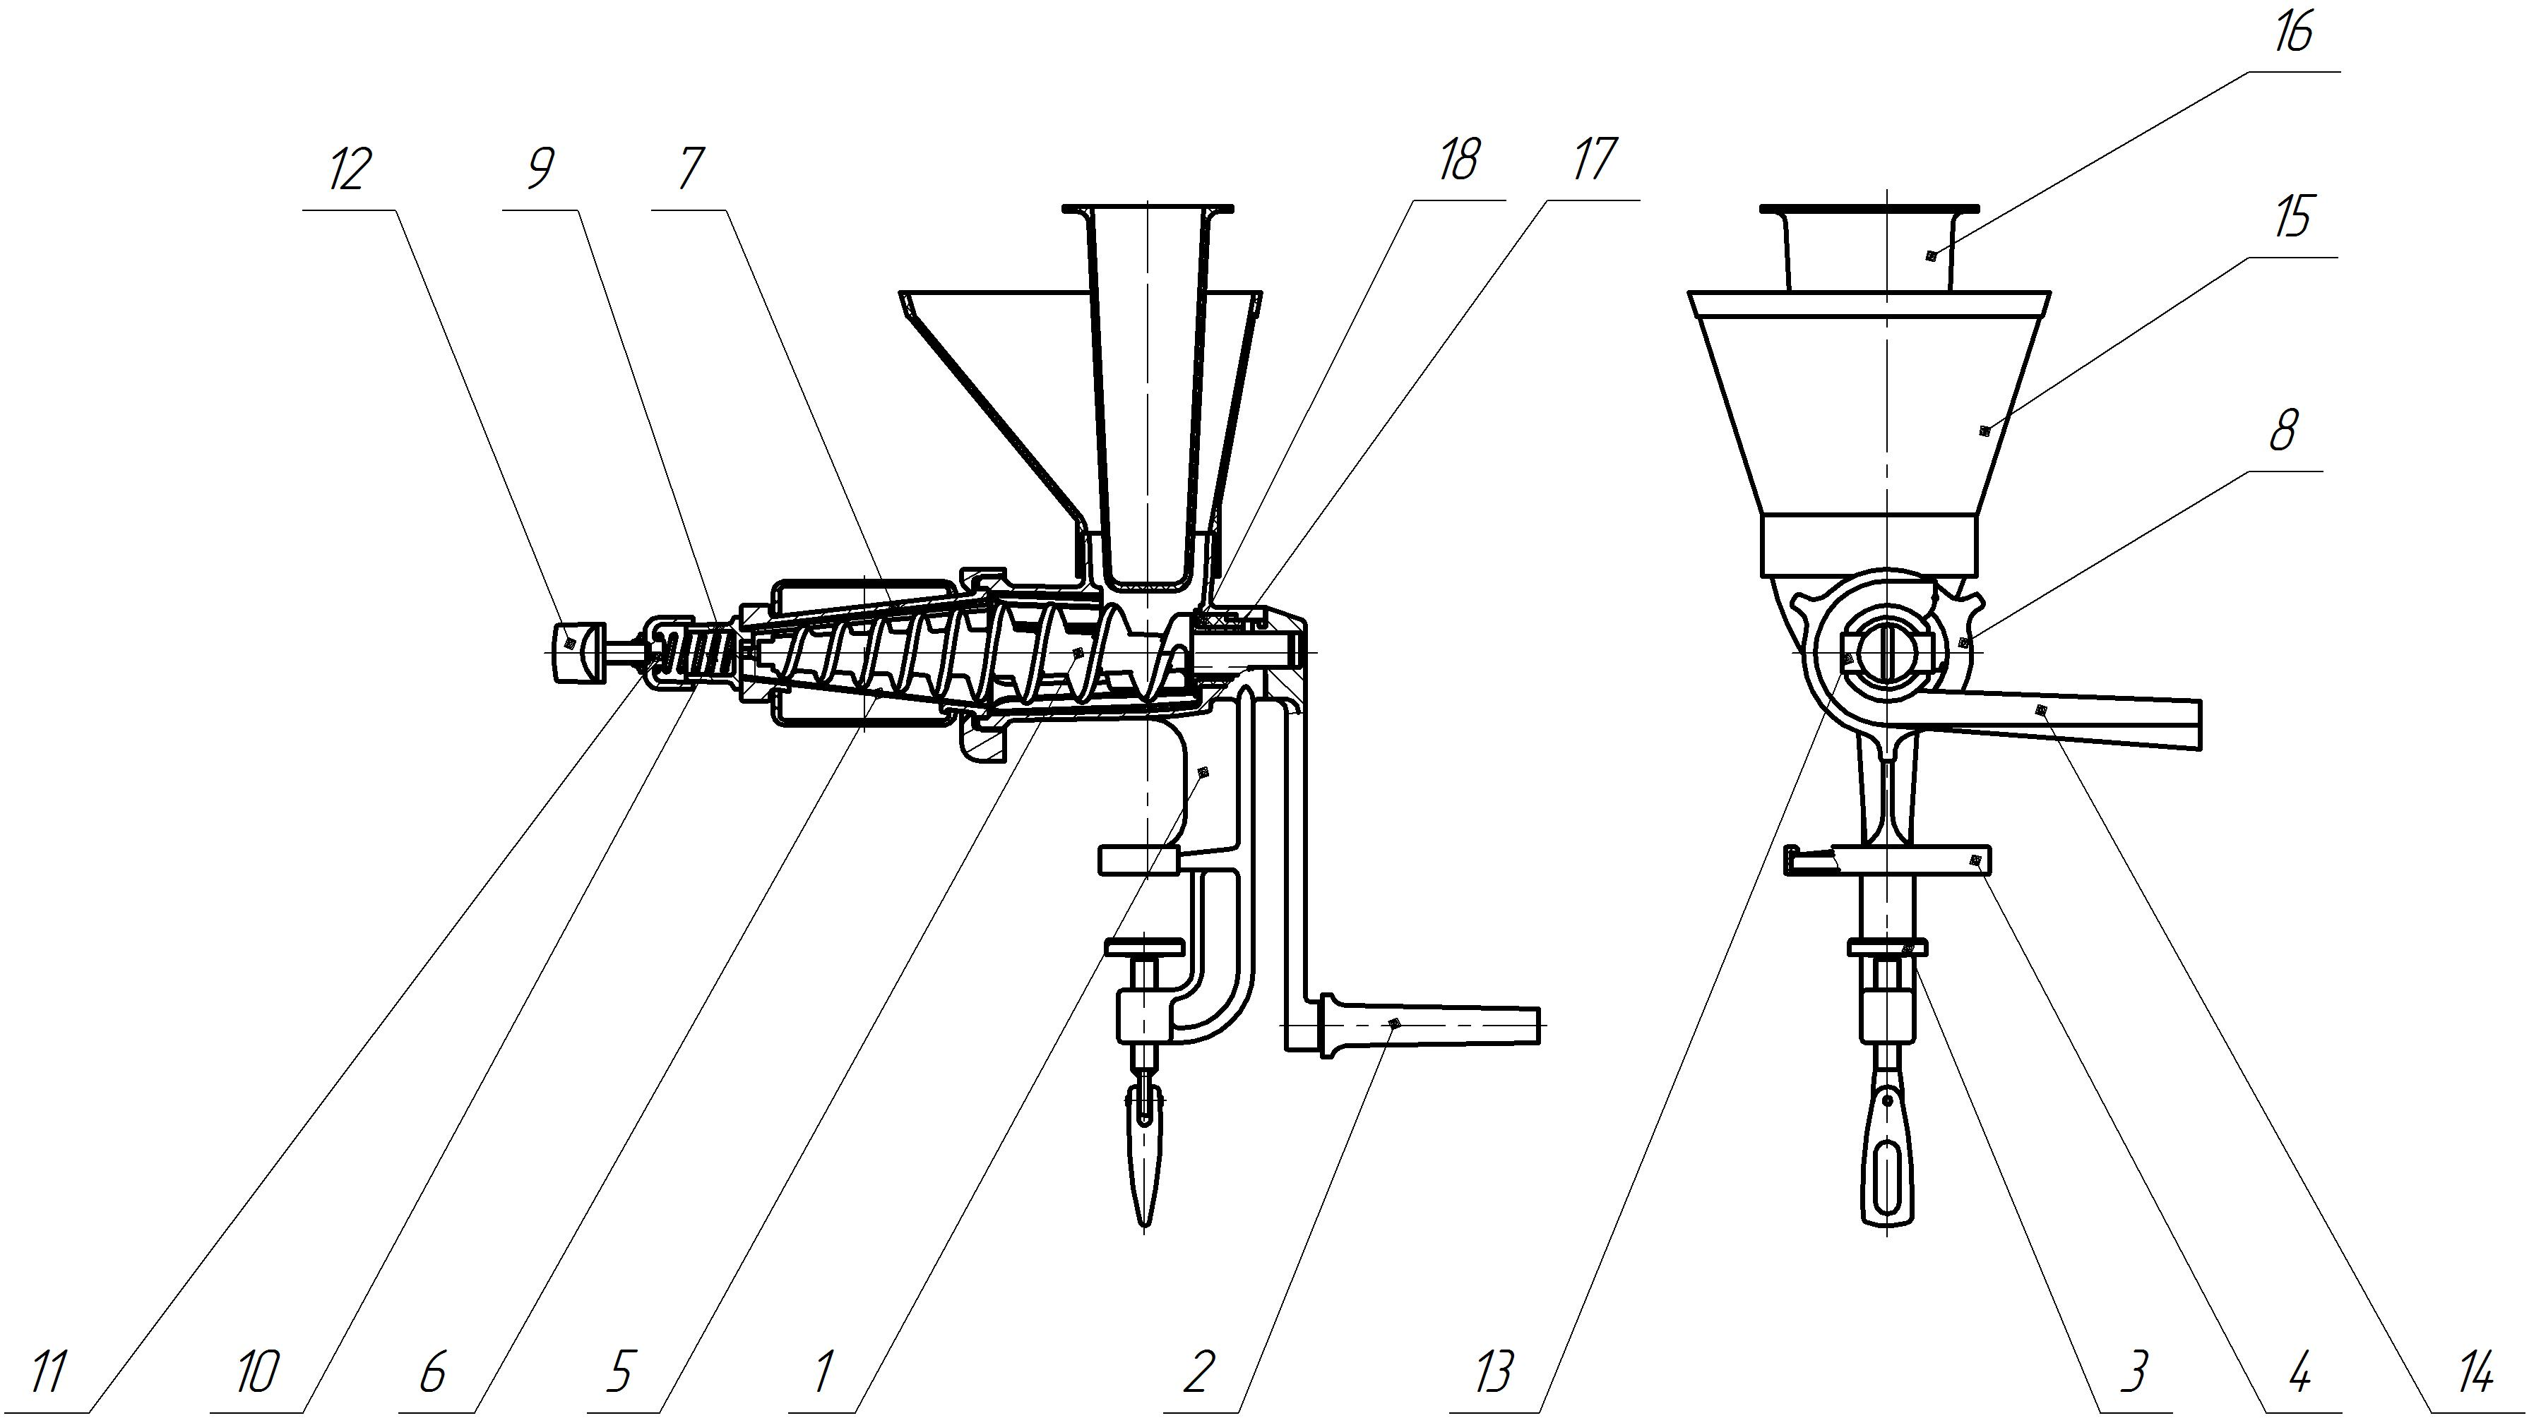
Рисунок 1 – Соковыжималка
1 – корпус в сборе; 2 – рукоятка; 3 – прокладка; 4 – башмак; 5 – шнек; 6 – сетка; 7 – корпус; 8 – гайка; 9 – регулятор; 10 – пружина; 11 – стакан; 12 – регулировочный винт; 13 – хомут; 14 – лоток; 15 – бункер; 16 – толкатель; 17 – втулка внутренняя; 18 – втулка наружная.
3. ПОДГОТОВКА К РАБОТЕ И ПОРЯДОК РАБОТЫ
3.1. Перед первым использованием соковыжималку разобрать и все детали очистить от заводской смазки тканью или бумагой, промыть горячей (не выше 60 °С) водой с мылом и вытереть насухо.
Примечание. Во избежание потемнения алюминиевых деталей соковыжималки, использование содовых и щелочных растворов не рекомендуется.
3.2. Сборку производить в последовательности, приведенной ниже.
3.2.1. Надеть втулку (18) на втулку (17), надеть их на шнек (5) и вставить в корпус (1), совместив пазы и выступы втулок, корпуса и шнека.
Внутрь корпуса (7), в нижнюю часть вставить сетку (8). Корпус с сеткой одеть на шнек (5) и совместив паз с выступом вставить в корпус (1)
3.2.2. Установленные в корпус (1) детали соковыжималки закрепить накидной гайкой (8) до плотного прилегания деталей друг к другу.
3.2.3. Полностью вывернуть регулировочный винт (12) Вставить пружину (10) в регулятор (9), надеть на регулятор с пружиной стакан (11). Вставить стакан с регулятором между хомутом (13) и корпусом (7), сориентировав их так, чтобы профильный выступ на регуляторе вошел сверху в переднюю часть корпуса. Завернуть винт (12), установив необходимое усилие поджатие регулятора к корпусу (7).
3.2.4. Установить рукоятку (2) для чего, её необходимо повернуть влево и располагая горизонтально надеть на хвостовик шнека (5), при этом выступающий край рукоятки должен полностью зайти за язычок на корпусе (1), для фиксации рукоятку повернуть в крайнее нижнее положение.
3.2.5. Установить соковыжималку на край стола и закрепить прижимным винтом.
3.2.6. Установить на корпус (7) лоток (14) для сбора сока и мякоти, на горловину надеть загрузочный бункер (15).
3.3. Под лоток и переднюю часть корпуса установить две емкости для сбора сока и жмыха.
3.4. Предварительно вымытые фрукты и овощи при необходимости нарезать на кусочки, из фруктов удалить косточки.
3.5. Для отжима сока необходимо вращая рукоятку (2) по часовой стрелке, последовательно загружать в бункер небольшими порциями подготовленные фрукты и овощи, проталкивая их в зону захвата шнека при помощи толкателя (16). Для регулировки степени отжима сока и количества выходимой мякоти используйте регулировочный винт (12), чем сильней затяжка винта, тем сильнее происходит отжим сока, при этом увеличивается количество выходимой мякоти.
3.6. После использования соковыжималку разобрать (разборку производить в обратной сборки последовательности), промыть детали в теплой воде с мылом, вытереть тканью и просушить.
4. ТЕХНИЧЕСКОЕ ОБСЛУЖИВАНИЕ
4.1. При эксплуатации соковыжималки не допускается:
- чистка деталей стиральным порошком, содой, песком, наждачной бумагой и другими твердыми предметами;
- мыть кипятком пластмассовые детали.
- сушить пластмассовые детали на источниках тепла.
4.2. Появляющиеся темные пятна на поверхности алюминиевых деталей соковыжималки удалять при помощи раствора воды и уксуса.
4.3. Хранить соковыжималку в сухом месте в собранном виде.
4.4. Назначенный срок службы и хранения соковыжималки не менее 10 лет.

5. ПЕРЕЧЕНЬ ВОЗМОЖНЫХ НЕИСПРАВНОСТЕЙ И УКАЗАНИЯ ПО ИХ УСТРАНЕНИЮ

5.1. Перечень возможных неисправностей, причины и способы их устранения приведены
в таблице 2
Таблица 2
Неисправность | Вероятная причина | Метод устранения
1. Плохой выход сока | Слабая затяжка регулировочного винта | Сильнее затянуть регулировочный винт
1. Плохой выход сока | Шнек и сетка забиты жмыхом | Очистить шнек и сетку
2. Плохой выход жмыха | Слишком сильно затянут регулировочный винт | Ослабить затяжку регулировочного винта
2. Плохой выход жмыха | Шнек забит жмыхом | Очистить шнек
3. Выход жмыха в верхнем  направлении | Неправильно установлен  регулятор | установить регулятор согласно пункту 3.2.3.

